Découverte de la structure de la molécule d’ADN
Niveau de classe ou cycle : Seconde
Notion du BO travaillée qui s’inscrit dans « La Terre, la vie et l’organisation du vivant » >> « L’organisme pluricellulaire, un ensemble de cellules spécialisées » :
Toutes les cellules d’un organisme sont issues d’une cellule unique à l’origine de cet organisme. Elles possèdent toutes initialement la même information génétique organisée en gènes constitués d’ADN (acide désoxyribonucléique).
Notions fondamentales : ADN, double hélice, nucléotides (adénine, thymine, cytosine, guanine), complémentarité, gène, séquence.
Compétence travaillée dans l’activité : Présenter ses résultats sous la forme d'un schéma structural
Contexte de l’activité : Cette activité peut s’intégrer à une séquence pour co-construire les notions visées. Elle peut faire suite à l’étude en groupe classe (en phase dialoguée avec la classe) du document suivant pour en identifier collectivement les idées clés :
- Document montrant les caryotypes d’une cellule-œuf et des cellules d’un nouveau-né.
Contenu de l’activité :
Introduction : Les caractères d’un individu résultent de l’expression de ses gènes (ADN). On s’interroge sur la façon dont ces informations sont inscrites dans la molécule d’ADN.
Consigne : Après avoir observé deux gènes humains à l’aide du logiciel « Libmol », présenter les résultats obtenus sous la forme d’un schéma structural. Le nombre de nucléotides sera limité aux 6 premiers de chaque chaîne.
Document à disposition : Guide pour l’étude du gène sur le logiciel « Libmol »
- Ouvrir le logiciel Libmol (logiciel en ligne)
- Télécharger le fichier correspondant (ADNhumain1.pdb ET/OU ADNhumain2.pdb) : la molécule d'ADN s’affiche alors dans la fenêtre à fond blanc.
- Pour visualiser les atomes constitutifs, dans commandes cliquer sur « boules et bâtonnets » pour afficher les différents atomes de la molécule reliés entre eux par des liaisons sous forme de bâtonnets.
- Pour observer la forme de la molécule d’ADN, dans la commande « représenter », cliquer sur « Rubans ». Ensuite dans la commande « colorer », cliquer sur l’item « Chaînes ».
- Pour étudier la disposition des nucléotides, cliquer sur « boules et bâtonnets ». Pour colorer chaque nucléotide, aller dans « colorer » et choisir « résidus ».

Critères de réussite de la compétence travaillée :
Je réussis à présenter mes résultats sous la forme d’un schéma structural si : | Evaluation  +/-
PERTINENCE : J’ai mis en évidence les éléments nécessaires pour répondre au problème posé.
COMPLETUDE : J’ai représenté l'ensemble des éléments.
EXACTITUDE : Les éléments qui constituent mon schéma sont représentés de manière fidèle et proportionnée.
CONFORMITE : Mon schéma est soigné et lisible (taille adaptée à la mise en évidence des éléments significatifs). Les règles de communication sont respectées :
- titre judicieusement choisi ;
- légendes scientifiquement exactes.

ANNEXES :

- Document : Du zygote à l’organisme pluricellulaire
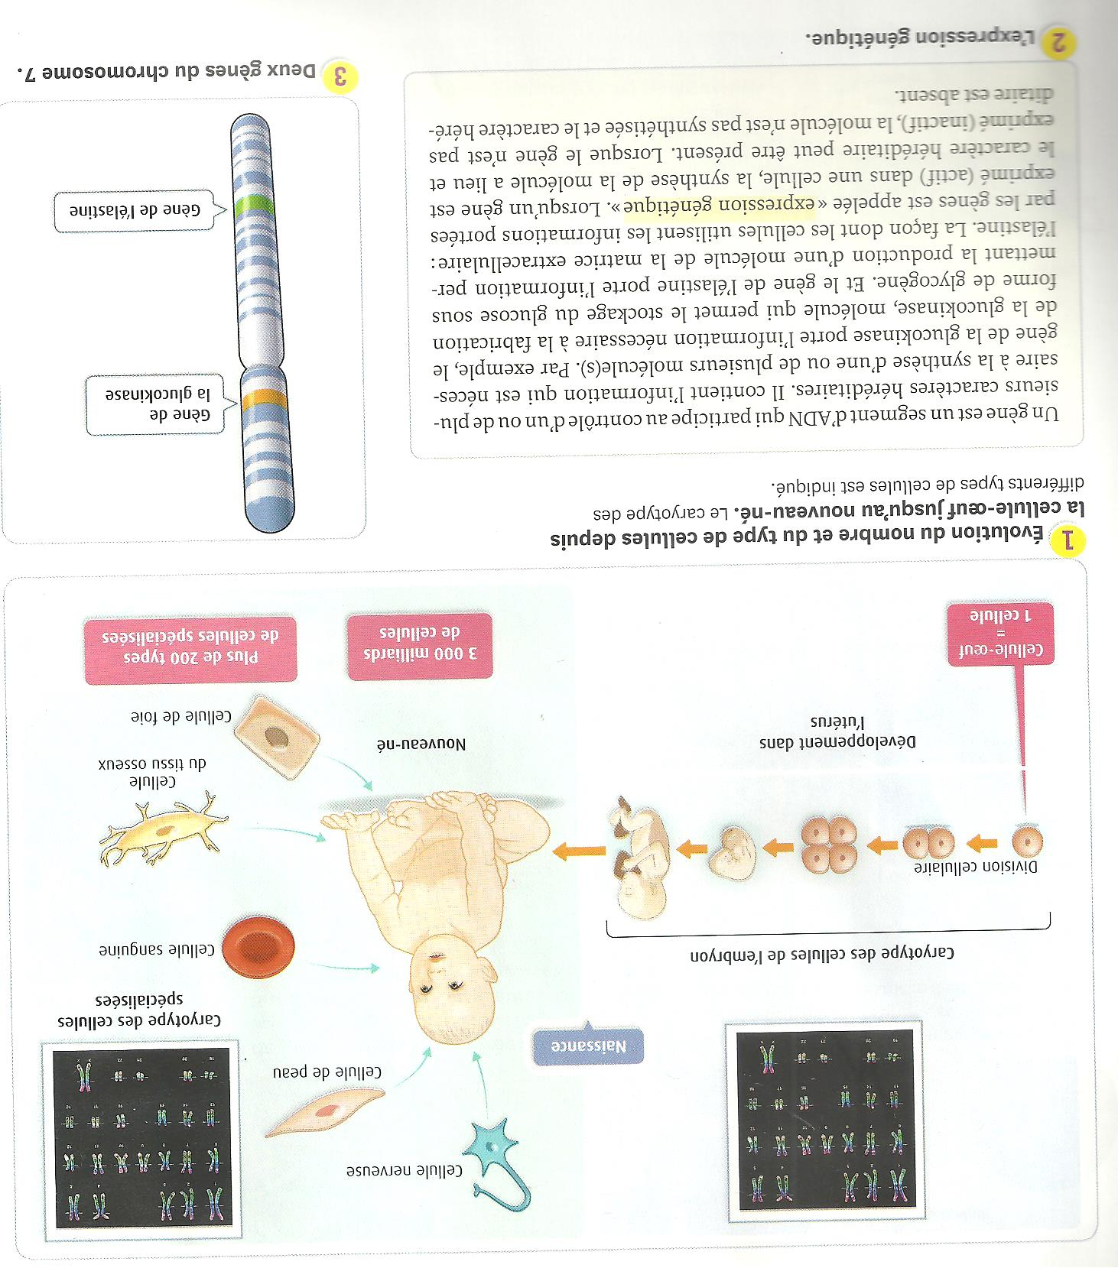

Source : BELIN, SVT, 2de, nouveau programme

Idées clés à faire émerger : Toutes les cellules d’un organisme sont issues d’une cellule unique (= cellule-œuf ou zygote) à l’origine de cet organisme. Toutes les cellules d’un organisme pluricellulaire possède la même information génétique.
- Fiche technique du logiciel « Libmol » : https://libmol.org/docs/FT_Libmol.pdf

- Logiciel « Libmol » en ligne : https://www.libmol.org/

Déroulement possible de l’activité :

Travail en binômes, chaque groupe étudie un gène différent.
Les élèves utilisent le logiciel « Libmol » pour visualiser la séquence et construire un schéma de l’ADN.
Mise en commun et comparaison des schémas afin de faire émerger l’idée d’une structure identique de l’ADN mais des séquences différentes selon les gènes.
On peut aussi raisonner sur les gènes bactériens, mitochondriens ou eucaryotes afin de montrer l’universalité de la molécule d’ADN.

Gènes à télécharger (présents sur le site suivant) :
https://acces.ens-lyon.fr/acces/thematiques/evolution/accompagnement-pedagogique/accompagnement-au-lycee/seconde-2019/universalite-de-linformation-genetique-1/structure-de-ladn-1

- Exemple de résultats obtenus avec le logiciel « Libmol » :

Gène 1 :

Représentation en ruban Représentation en boules et bâtonnets
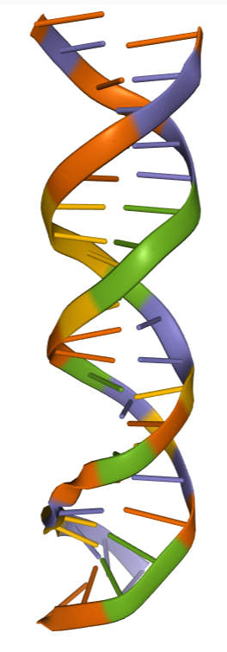
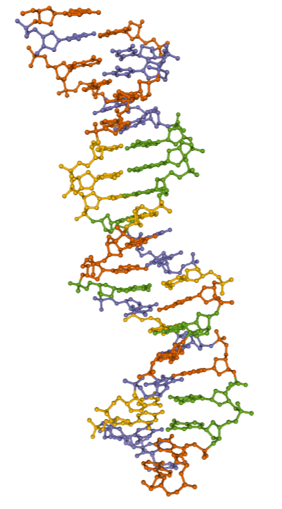



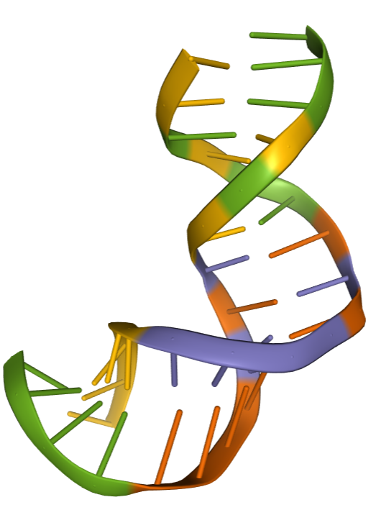
Gène 2 :

Représentation en ruban Représentation en boules et bâtonnets
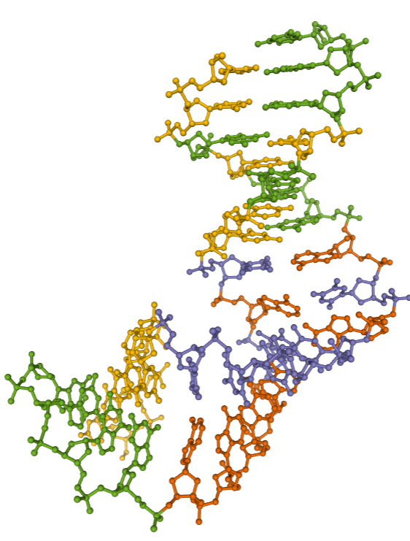

- Document complémentaire : Organisation d’un nucléotide
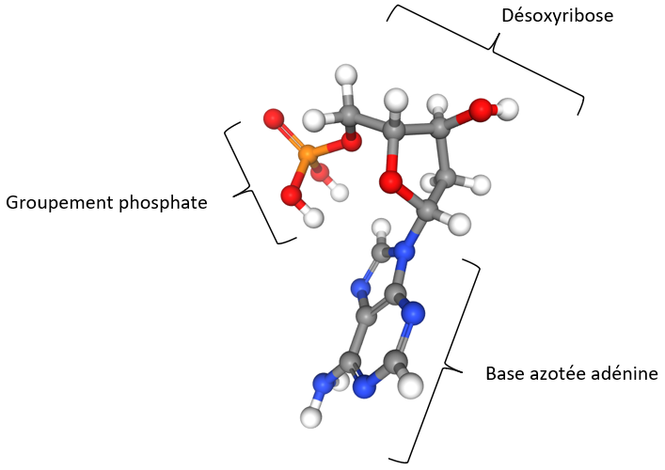
Un nucléotide est une molécule composée :
    - d’un groupement phosphate (PO₃) ;
- d’un sucre avec 5 carbones ou désoxyribose ;
- d’une base azotée contenant des atomes d’azote. Elle est différente selon le nucléotide considéré (A pour Adénine/T pour Thymine/C pour Cytosine/G pour Guanine).

Source : https://www.libmol.org/
Modèle moléculaire d’un nucléotide à adénine

